САРАСВАТИ СТОТРА
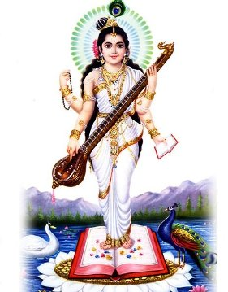

йаа кундендуту-шаара-хаара-дхавалаа йа шубхра-вастраавртаа|
йаа виинаа-вара-данда-мандита-кара йа швета-падмаасанаа ||

Та, что белоснежна, подобно жасмину или луне, Та, что облачена в белые одежды,
Та, что держит в своих руках вину и посох, Та, что восседает в белом лотосе.

йаа брахмаачйута-шанкара-прабхртибхир-деваих садаа-вандитаа |
саа маам паату сарасватии бхагаватии нихшеша-джаадйаапахаа||

Всегда почитаемая Брахмой, Ачьютой, Шанкарой и другими, – та Богиня
Сарасвати, Удаляющая всякую косность, да защитит меня.

саа ме васату джихваайаам виинаа-пустака-дхааринии |
мураари-валлабхаа девии сарва-шуклаа сарасватии ||

Да обитает на моем языке Она, Благая, Держащая вину и книгу, –
Та белая Богиня Сарасвати, возлюбленная врага Муры!

сарасватии махаабхааге видйе камала-лочане |
вишваруупе вишаалаакши видйаам дехи намо'сту те ||

Сарасвати, Великоблагая, Знание, Лотосоокая! Образ Вселенной,
Обладающая всепроникающим взором, даруй знание! Поклонение тебе!

